Θέμα Γ

Για τη δημιουργία της ιστοεξερεύνησης έγινε χρήση του λογισμικού Open Web Quest.

Στην αρχή έγινε η εγγραφή στο λογισμικό.

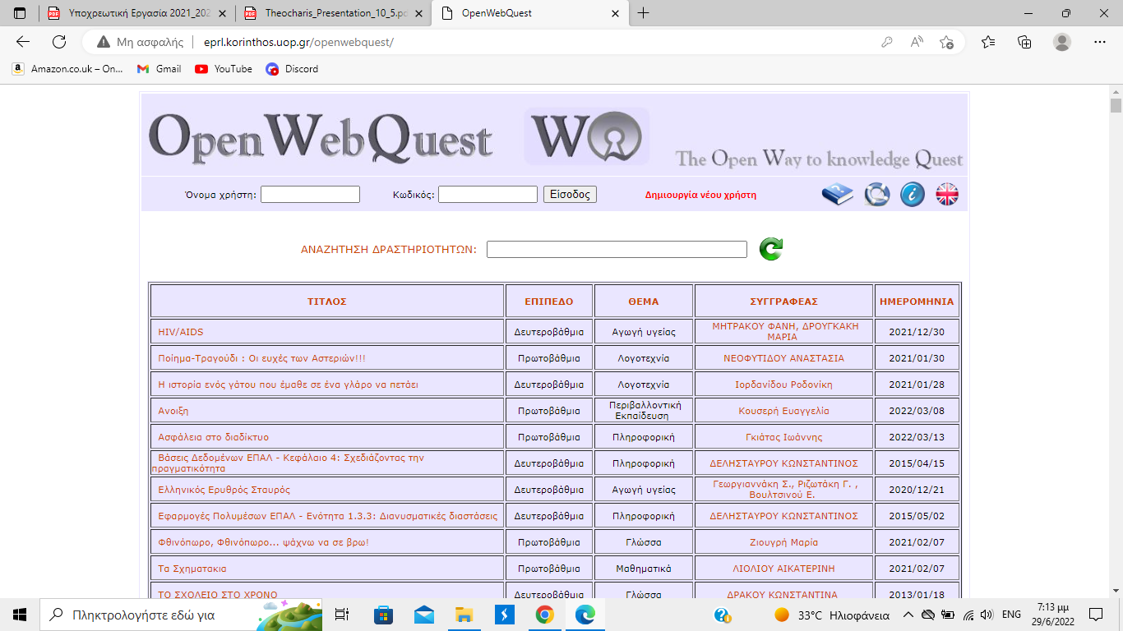

Στη συνέχεια, δημιουργήσαμε μια νέα ιστοεξερεύνηση,

Εικόνα που περιέχει κείμενο

Περιγραφή που δημιουργήθηκε αυτόματα

Εικόνα που περιέχει κείμενο

Περιγραφή που δημιουργήθηκε αυτόματα

Ορίζοντας τις αρχικές ρυθμίσεις όπως επιθυμούμε εμείς.

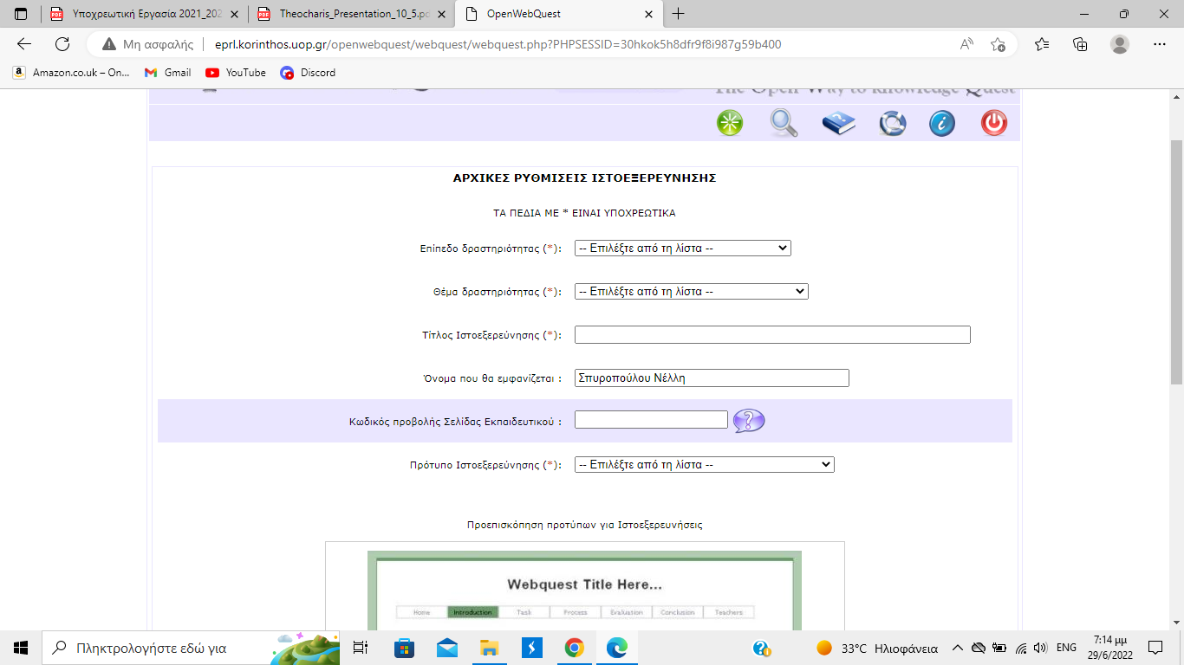

Προσθέσαμε βίντεο, κουίζ και μαθησιακά αντικείμενα, με τη χρήση των εφαρμογών Edpuzzle, Hot Potatoes και <<Φωτόδεντρο>> αντίστοιχα.

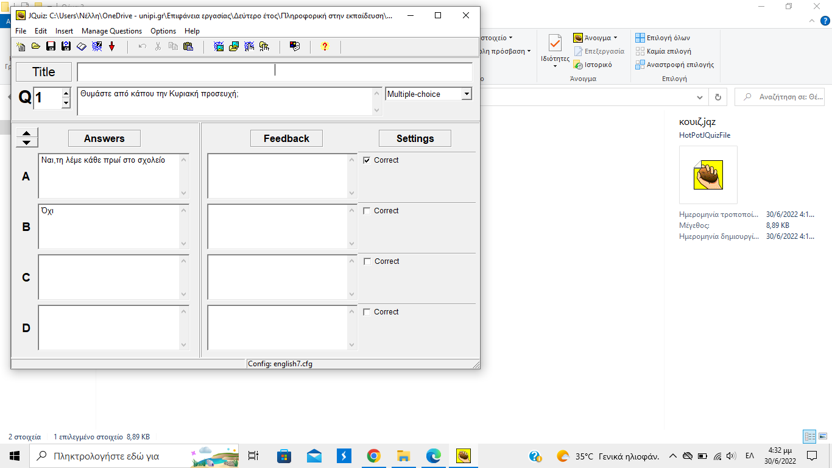

Εικόνα που περιέχει κείμενο

Περιγραφή που δημιουργήθηκε αυτόματα

Τέλος, δημιουργήσαμε τα δομικά στοιχεία, όπως φαίνονται παρακάτω.

Εικόνα που περιέχει κείμενο

Περιγραφή που δημιουργήθηκε αυτόματα